МБОУ «Новопокровская школа»

Урок математики по теме: «Закрепление
умения решать задачи».

( 3 класс)

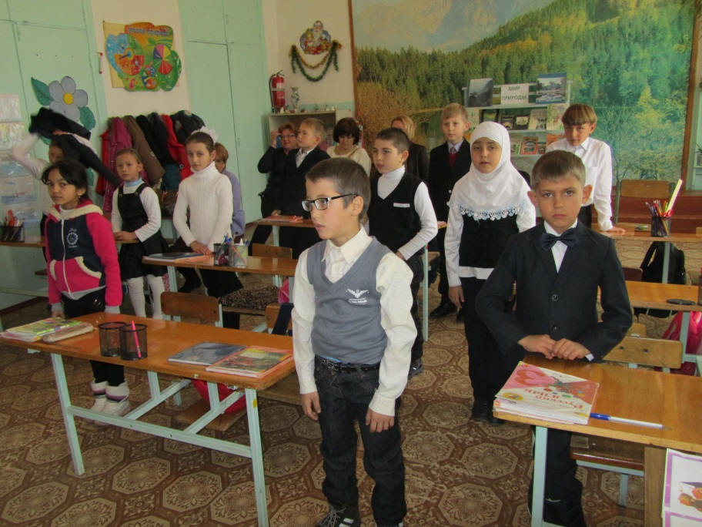
подготовила
учитель начальных классов
МБОУ «Новопокровская школа»
Зекиряева Л.Н.

2015 г

Тема. «Решение задач. Закрепление»
Цели.
- Закрепить умения решать задачи.
- Развивать вычислительные коммуникативные навыки, логическое мышление.
- Воспитать любознательность, бережное отношение к природе.
- Метапредметный: демонстрируют регулятивные УУД (ставят цель, осуществляют волевую саморегуляцию, контроль, коррекцию, оценку); познавательные УУД (осуществляют поиск и выделение необходимой информации, извлекают необходимую информацию, умеют осознанно и произвольно строить речевое высказывание в устной форме, анализируют, синтезируют); коммуникативные УУД (умеют с достаточной полнотой и точностью выражать свои мысли в соответствие с задачами и условиями коммуникации).
Тип урока: Обобщение и систематизация знаний
Оборудование. Иллюстрации животных, карточки, таблица.

ХОД УРОКА
I. Организационный момент
-Здравствуйте, ребята! Сегодня наш урок мы начнем с представления своего имени. Произнесите имя с тем чувством, с тем настроением, которое вы испытываете в данный момент. Пожалуйста хором, одновременно. И…(дети произносят свое имя)
Меня зовут …………………. Я желаю вам и нашим гостям хорошей плодотворной работы на уроке, буду надеяться, что вам будет интересно.
-Записываю на доске слово «Тема»(пауза) –Ребята, извините, но моя рука отказалась написать тему урока, и, кажется, неслучайно! Вот вам задания, с помощью которых вы разгадаете тему. Но начинать урок нам все равно надо, и начнем с хорошо знакомого материала…
Начинаем урок математики с разминки.
II. Ход урока
1. Устный счет
– Решите примеры и расположите ответы в возрастающем порядке. Впишите буквы соответствующих примеров и мы узнаем о чем будем
говорить на уроке.
60:6-42:6=3 П
5*4+28:4=27 И
24:3+92-41=59 А
3*2+2*7=20 Р
(44-20):3*5=40 О
48:8*7=42 Д
15+5*3=30 Р

45:9=5 З
6*7=42 Д
3*4=12 А
8*8=64 Ч
9*5=45 А
9*8=72 А
3, 20, 27, 30, 40, 42, 59 5,12,42,45,64,72
П Р И Р О Д А З А Д А Ч А
- Сформулируйте тему нашего урока. Какова наша цель?
– Значит, мы сегодня будем говорить о природе и решать задачи.
– Что такое природа?
Все что нас окружает и не сделано руками человека – это природа.
– Природа – это звери и птицы, и растения, и мы с вами.
– Сегодня мы, с вами решая задачи и примеры, узнаем что-то интересное о животных, о птицах, о деревьях, т.е. о природе.
Следующее задание задачи. Что необходимо, чтобы решать их
( смекалка, внимание).
2. Задачи
а) Масса тюленя 3 центнера, а масса моржа в 6 раз больше массы тюленя. Определить массу моржа.
Т – 3 ц.
М – ? в 6 раз >
3 • 6 =18 (ц.)
– На сколько центнеров морж тяжелее тюленя?
18 – 3 = 15 (ц.)
– Сколько в центнере килограммов?
б) Старик рыбачил у синего моря 33 года и за это время поймал одну золотую рыбку. Сколько лет ему еще надо рыбачить, чтобы поймать 3 золотых рыбки?

в) Слону в зоопарке дают 30 кг сена, 7 кг черного хлеба, 2 кг белого хлеба, 70 кг овощей, 1 кг сахара. Сколько всего кг продуктов дают слону в день?
30 + 7 + 2 + 70 + 1 = 110 (кг)
Ребята, 110 кг это много или мало?

г) Курочка ряба за год снесла 160 простых яиц, а золотых – в 2 раза меньше. Сколько золотых яиц снесла курочка ряба?
160 : 2 = 80 (яиц.)
Умнички! Задачи вы решать умеете и любите! А вот следующее задание для вас не новое, вот только при выполнении его вы узнаете, сколько лет живут некоторые птицы. Вам интересно? Поехали!
3. Найдите закономерность и определите следующие числа:
2, 4, 8, 16, 32, … Живет журавль
5, 6, 8, 11, 15, …, … Живет пингвин
1, 4, 9, 16, 25, … Живет голубь
– На четные числа хлопаем в ладоши.
– На нечетные числа топаем ногами.
Ребята, обратите внимание на этот рисунок. Что это? Для чего он нам нужен?
4. А какова нормальная температура тела у здорового человека? (36,6 С)
Решите цепочку примеров и узнайте какая температура тела у утки.
81 : 9 • 3 – 21 • 9 + 36 : 9 • 4 ?
Такая температура тела также у индюка и гуся.
5. Решив круговые примеры, определим высоты деревьев
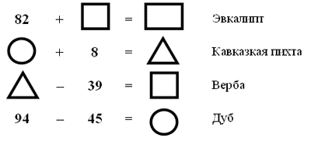

Краткое содержание деревьев
Эвкалипт - это деревья, которые поражают своими огромными размерами, высота их достигает 100 и более метров Родина этого интересного растения Австралия. Эвкалипт очень быстрорастущее дерево. За один только год это дерево вырастает почти на 5 метров. Причем он растет как в высоту, так и вширь. Конечно соперничать по высоте с американской секвойей, самым большим деревом на земле сегодня эвкалипту трудновато. Главным компонентами обладающими целительными свойствами являются эфирные масла содержащие в листьях и молодых побегах. Эти лечебные свойства стали активно использовать и сейчас эвкалиптовое масло используют в составе различных лекарственных препаратов таких как: пектусин, ингалипт, эфкамон, ингакамф, а так же различных аэрозолей и таблеток от кашля.
Кавказская пихта - хвойное растение из семейства елевых(Abietaceae). Довольно красивое стройное дерево, достигающее до одного метра в поперечнике, высоты до50-60м

Верба Дерево или кустарник сем. ивовых с гибкими ветвями и пушистыми почками. ● Верба - символ церковного праздника "Вербное воскресенье", т.к. именно она заменила на Руси ветви пальм, размахивая которыми, по библейскому рассказу, народ приветствовал Иисуса Христа при въезде в Иерусалим
Дуб – это мощное, высокое дерево. Плоды дуба — желуди, характерны для всего семейства буковых. Дуб - это очень декоративное дерево. Его широко применяют в озеленении парков, скверов и т.д..
6. Физминутка
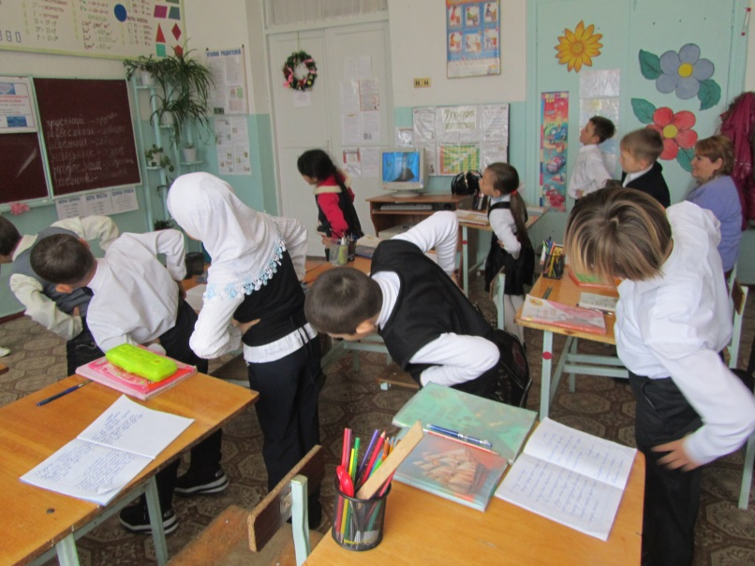

7. Рекламная пауза
Рекламную паузу проведет наш библиотекарь. Книги о природе
III. Закрепление
1. Число Классная работа
2. Каллиграфическая минутка
7 7 7 7 7 7 7 семиугольник
-Это простое или сложное слово? Почему сложное?
А сейчас мы с вами закрепим свои знания.
3. Открыли учебники на странице 76. (Что узнали. Чему научились)
стр 72 №4 ( 2 столбик- порядок действий)
4. Самостоятельная работа
стр. 72 №4 ( 1-столбик 1 вариант, 3- столбик 2 вариант)
( взаимопроверка)
Молодцы! А сейчас обратите внимание на следующее задание.
5. Решение задач
Сова живет 72 года, а жаворонок в 9 раз меньше.
Можно решить эту задачу? (нет)
Почему нельзя решить?
Нет вопроса задачи.
Поставьте вопрос к задаче так, чтобы она решалась двумя действиями.
Сколько лет живут сова и жаворонок вместе?
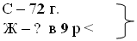
72 : 9 = 8 (лет)
72 + 8 = 80 (лет)
Вы знаете ребята, существует два типа людей – совы и жаворонки. Тех людей, которые рано встают и у которых прекрасная работоспособность с утра называют жаворонками. Атех, кто любит утром поспать, а вечером могут допоздна работать – называют совами.
6. Физминутка
Ребята как летает сова?
А как летает жаворонок?
Игра «День и ночь».

- Назовите еще птиц, которых вы знаете (изобразить звуки) ДЯТЕЛ

7. Выразить
Сегодня у нас в гостях дятел.
– Вся моя жизнь проходит на деревьях. Здесь я добываю себе корм из под коры деревьев, так как пищей мне служат личинки жуков и насекомых, живущих в коре и древесине. Достаю я их своим тонким языком, который может высовываться изо рта на 10-12 см. Язык у меня липкий и имеет на конце шипики. Мелкие насекомые прилипают к языку, а большие – прямо нанизываются на его конец.
- Какое именованное число вы услышали из информации? Повторите меры длины! Выразите.
3 м 4 дм = …дм
96 дм = …м …дм
5 м 2 дм = …дм
78 см = …дм …см
8. Работа по учебнику С.Р. стр 72 №5
9 Геометрический материал
а) Сегодня весь урок мы говорили о животных и птицах. Посмотрите на этот птичий домик и определите, из каких геом. фигур он состоит?
стр 84 №6
V. Итог
Что повторили на уроке?
Что узнали нового и интересного?

VI. Домашнее задание
Стр. 72 №3,7.

